Vaststellen van openbare ruimten Pannisbergkade, Paalbergplein en Pieterbergkade in stadsdeel Zuidoost te Amsterdam
Het college van burgemeester en wethouders van Amsterdam,
gelet op :
artikel 108 van de Gemeentewet
artikel 6 van de Wet basisregistraties adressen en gebouwen (BAG)
artikel 7 van de Verordening basisinformatie 2018
de Beleidsregel vaststelling openbare ruimte
gezien:

- het positief advies van de ANOR op 12 december 2024
- het positief advies van het dagelijks bestuur van stadsdeel Zuidoost op 28 januari 2025.

stelt de volgende openbare ruimte vast:

- Pannisbergkade (BAG-type weg)
- Paalbergplein (BAG-type weg)
- Pietersbergkade (BAG-type weg)
En wijzigt de begrenzing van openbare ruimte:

- Paalbergweg (BAG-type weg)
in overeenstemming met de bijbehorende situatietekening.
Aldus vastgesteld in de vergadering van 11 maart 2025.

De burgemeester
Femke Halsema

De gemeentesecretaris
Peter Teesink

Bijlage 1: Situatietekening

Locatie van de openbare ruimten Pannisbergkade, Paalbergplein, Paalbergweg en Pietersbergkade in stadsdeel Zuidoost te Amsterdam

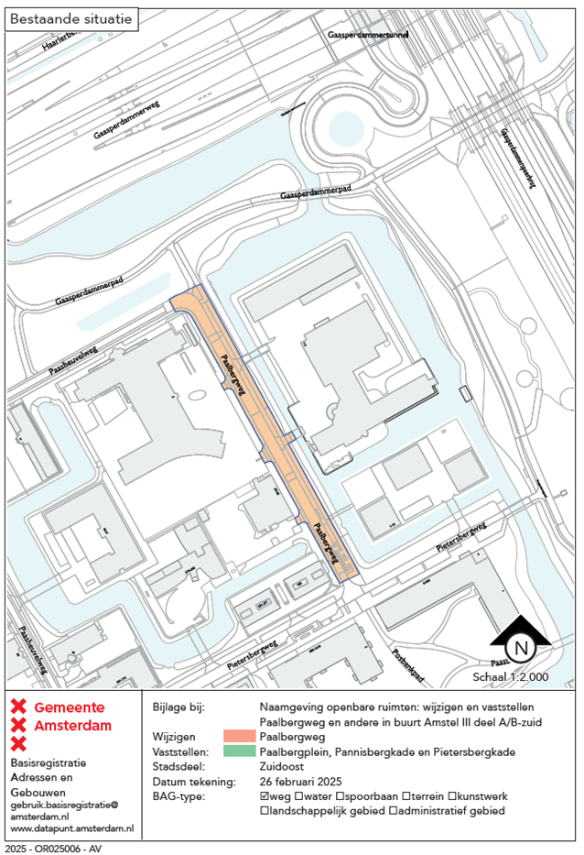

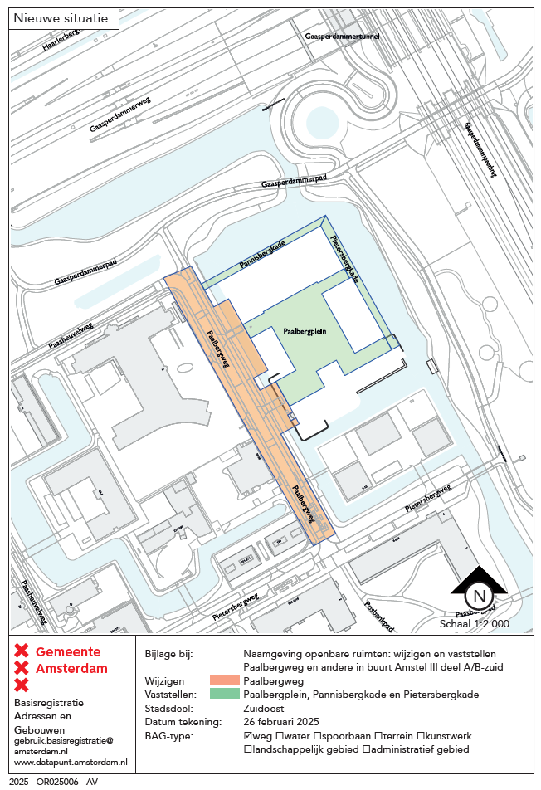

Toelichting
De Pannisbergkade is vernoemd naar de Pannisberg, een heuvel in het Heuvelland gelegen nabij Vijlen in het zuiden van de provincie Limburg.

De Paalbergplein is vernoemd naar de Paalberg, een heuvel in de Veluwe nabij Ermelo in de provincie Gelderland.

De Pietersbergkade is vernoemd naar de Pietersberg, een heuvel ten Zuid van Maastricht, op de grens tussen Nederland en België, provincie Limburg.

Een vaststelling van openbare ruimten is een feitelijke handeling en geen besluit in de zin van de Algemene wet bestuursrecht en dus niet vatbaar voor bezwaar of beroep.

